ENCUENTRO ENTRE ESCUELAS (E.E.E. N°501 Y E.P. N°15)
LA MEDIA DE LOS FLAMENCOS

En la propuesta de lectura del cuento “La media de los flamencos”, la MG, MA y los estudiantes narran el cuento en voz alta, acompañado del texto distribuido por la bibliotecaria, proponiendo diversas entonaciones para los diálogos del cuento. Cada niño puede aportar su subjetividad y perspectiva sobre lo que sucede en la historia. En la lectura del cuento en 5°C, se reúnen la MG, MA y los estudiantes, la MG es el narrador y los personajes se reparten entre la MA y los estudiantes. Para los niños que no se encuentran alfabetizados se les distribuye y subraya en el cuento que parte deben interpretar. Antes de la lectura compartida, se les lee el cuento completo, enfatizando en su parte a cada uno en más de una oportunidad.
Comienza la lectura, se enfatiza en la página 4 para Morena y Juan Cruz, donde participan los flamencos y los almaceneros.
Los estudiantes de inclusión aportan a la ambientación sonora de la narración (golpes en la mesa y/o en la puerta, gestos durante la misma). También participan en las voces del almacenero (uno cada estudiante).
Actividades posibles:
- Unir con flechas el nombre del animal con la imagen correspondiente
- Escribir vocales faltantes en los nombres de los animales
- Secuencia de imágenes que describan el inicio, desarrollo y cierre del cuento. Acompañado, en lo posible, de palabras u oraciones que lo describan.

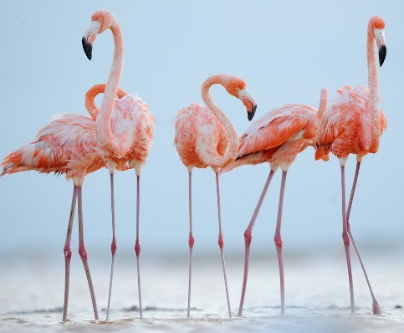

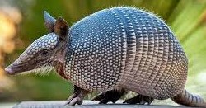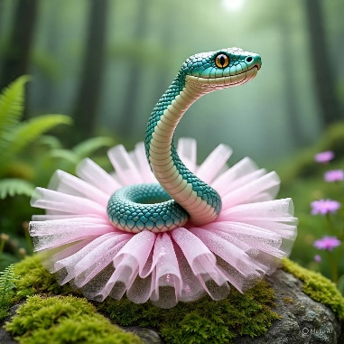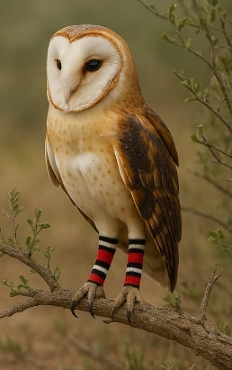
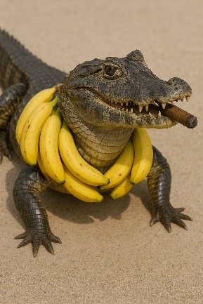
YACARÉ

LECHUZA

TATÚ CARRETA

VÍBORAS

FLAMENCOS

